教 学 简 报

[ 2010 ] 第一期（总第五十五期）
大连电大 教务处 2010年3月30日

内 容 提 要
★“搜狐教育”网站专访我校李献诚校长
★《大连海岛开创中国远程教育新模式》
被评为广播电视大学2009年度十大新闻
★《中国远程教育》杂志报道我校“长海案例”
★我校参加中央电大奥鹏远程教育年会获殊荣
★学校召开教学部门工作会议
★学校召开教学相关业务专题会议
★学校召开全系统教学点教务业务沟通协调会
★我校师资队伍建设取得可喜成果
★我校“教育质量建设工程”活动进入第二阶段
★学校开展“教育质量建设工程活动”系列讲座
★我校教务处受邀参加全国教务管理人员培训及业务大赛活动筹备会
★我校教务处受邀参加中央电大新版教务管理系统各专业规则审定会

“搜狐教育”网站专访我校李献诚校长
2010年初，“搜狐”网教育频道就“电大数字化学习中心及社区教育”对我校李献诚校长进行专访，李校长接收采访并就相关问题作了说明。内容如下：

搜狐教育主持人：今年是中国远程教育十周年的时间，请李献诚先生为我们做一个评论。
李献诚：这十年对于我们省级电大来讲，寻找到了新的发展机会，实际上是新的生机。现代远程教育作为一个非常重要、非常先进的手段、教育形式，对开放教育带来了新的发展和生机，因为开放教育更多的要通过现代远程教育的手段，比如说现在的局域网络，电大的开放教育实际上是开放的学历教育，电大很大程度上是依靠信息化的作用，也就是现代远程教育的手段来进行开放教育学历教育，这种技术手段把国家高等院校优质的教育资源和社会其他的优质教育资源来大众化。为什么要开放教育，充分运用远程教育的手段，实际上是实现了我们能够时时处处学习，实现了高等教育在机会上的一种平等。现在更多的是依靠现代远程教育的手段，本身也是现代远程教育的一个重要方面。现代远程教育所搭建的强大的平台为电大的发展提供了新的发展空间。
搜狐教育主持人：您认为现在的教育社区服务化遇到了什么样的问题。
李献诚：现在最大的问题，今天上午嘉宾的讲话中已经讲得很清楚，他们是中国现代远程教育的顶级专家。像我们獐子岛示范学习中心是他们战略构想的，我们只是一个实施者、实践者，严冰校长、赵敏副主任多次到大连去，亲自到獐子岛示范学习中心进行策划、组织，所以我们感觉到他们上午的主题讲话，关于“承启”这个主题的讲话直接反映了省级电大、基层电大说要反映的情况、所要表达的思想。
搜狐教育主持人：省级的电大有地域的资源特色，把这些服务运用到远程教育服务上。
李献诚：对于我们省级电大有两个意义，第一，即便是以开放教育为主的学历教育，但是我们的目标已经很明确，从中央电大到基层电大要建成现代远程教育开放大学，目标就是要建成现代远程教育大学。第二，今天上午所讲的继续教育、全民终身学习这种教育，要充分考虑到地方经济社会的发展，充分考虑到当地居民、市民素质的提高，有针对性的开放数字化学习。像我们开放教育，有40%的课程都来自于我们本地电大，这些教育资源都和当地的经济发展状况，满足这方面的人才需求，各种各类人才适应岗位的需求，技能需求联系在一起，也反映第一三产业产业布局的需求，设置一些专业，整合和创建这方面的教育资源。这是地方电大尤其是省级电大要做的。
现在存在一个比较多的问题就像赵敏主任上午所说的，怎么能够通过现代远程技术平台、技术手段实现个性化的服务，全民终身学习是一个广普的学习，既有纵向的也有横向的，横向的不同人群，纵向的可以说从童年时代一直到老年，中央电大去年要去河北一个城市为一个90多岁的老人颁发一个法律方面的文凭，这说明全民终身学习一个广谱的范围。要实现交错式的学习者结构，我们个性化学习的资源、手段还极不适应，不仅仅存在着技术上的问题、体制上的问题，还存在着教育资源贫乏，人们想看的看不到，想学的学不到，但是大量的自创的那种所谓的教育资源到处都是。阿凡达式的这种影片是完全可以实现的，教育资源怎么更加鲜活，让不同的人都能接受，这是目前和今后长期要解决的问题。包括平台，中央是系统的，不同行业、不同产业的制衡制约，像我们省级电大靠自身的力量很难。当然我们现在遇到一个很好的发展机会，现在大连市委市政府高度重视远程教育，市委书记、市长亲自过问，而且在政府立项投资300多万元建设电大自己的数字化学习中心，360万元是书记亲自批的，然后和獐子岛互动，通过海底光纤数字化传输到达，这个中心是市政府投资建设的。重点建设的，不是基本建设。有机会可以到大连看看，我们的目标是要研究成大连现代教育中心，构建全民终身学习。
搜狐教育主持人：大连市对于这种远程教育的需求有多少，各个地方的电大为了避免同质化打出一张特色的牌。
李献诚：我们下一步工作的重点就是电大的数字化学习中心走进社区。第一是在獐子岛，獐子岛既有街道又有社区同时又是一个乡镇，极具典型性，又是一个海岛，给我们启发、给我们实践，给我们思考，下一步大连有1500多个社区，我们准备三年时间建一批的社区教育中心，下一步我们重点进社区，把数字化学习、数字化学习港建到社区去，这一方面大连的基础比较好，一方面大连的数字化程度很高，信息化程度很高，有很好的基础设施，第二，大连的社区教育在全国也是有名的，胡锦涛、江泽民、朱镕基都去过大连的社区，大连非常重视社区建设，有这么好的地方把这个学习港建进去是很好的。另一方面需求也很高，现在大连针对社区，社区居民对法律是比较感兴趣的，因为街坊邻里碰到很多的法律问题，他们非常感兴趣，人们有这种需求。像学习法律、现代经济，了解金融危机，我们的教授学者做了不少这方面的课件进入社区。第三个方面是对科学的生活方式非常感兴趣，像生命质量、生活质量、教育资源，他们都很感兴趣。像保健、健康等方面，社区里面都非常感兴趣。另外结合精神文明建设，即时性的社会教育，把我们的学习终端放到社区里去。这方面给我们一个启发，社区教育怎么搭建社区教育的终端平台，这是我们要思考的。一是充分发挥基层组织的作用，二是还是要依靠现代化技术平台和我们支持服务的能力，我想学这个是在家里学还是在社区里面的固定地点学，是以面授为主还是网络为主，还是点石为主，我们獐子岛还有电视台，是闭路的，大连其他方面不见得有这么好的条件。我们学习天津模式、北京模式、广州模式，大连也在不断的探索，在服务能力的建设这方面做探索，让社区教育适合社区居民的学习资源的创建。
搜狐教育主持人：您对现代远程教育有什么期望。
李献诚：我觉得这次会议的主题“承启”非常契合中央电大和奥鹏站在一个新的历史起点上这样一个状态，在这样一个新时期、新任务、新形势面前，我感觉到对于中央电大、奥鹏数字化学习还是充满信心的，而且依靠中央电大，依靠全社会的力量，依靠国际国内两个市场的运作，我想这个事业会充满生机活力的。

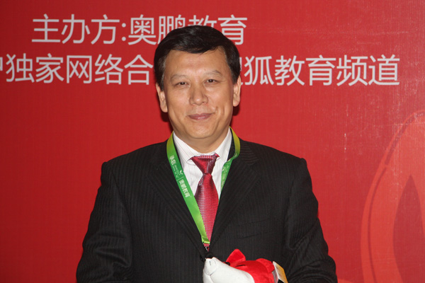
（李献诚校长做客搜狐教育）
《大连海岛开创中国远程教育新模式》
被评为
广播电视大学2009年度十大新闻
广播电视大学2009年度十大新闻日前揭晓，入选新闻内容涉及电大办学30年、国家精品课程、优秀学子事迹、国家级教学成果、地区教育新模式、新时期教育使命等多方面。透过这十大新闻，既可以从几个侧面展示了电大教育与国家经济社会发展和教育事业改革共生共荣、交相辉映所取得的成果，又反映出在喜迎新中国60华诞、电大建校30周年、网络远程教育10周年这具有历史里程碑意义的一年中，社会媒体与公众对电大教育的关注度和集中点。
广播电视大学2009年度十大新闻包括：中央电大优秀学子可获千元奖学金；电大累计20门网络课程入选国家精品课程；中央电大30周年校庆大会在人民大会堂举行；电大推动百万读者“09湿地中国行”读书活动；电大学子士官宗道辉、何祥美入榜百位先进模范人物；上海电大“学习型城市建设”获国家级教学成果一等奖；国务院授四川电大“全国民族团结进步模范集体”称号；成都社区大学依托成都电大建立四级培训网络；大连海岛开创中国远程教育新模式；“哈尔滨市干部在线”落户哈尔滨电大。
（大连电大）

《中国远程教育》杂志报道我校“长海案例”
2009年12月，由《中国远程教育》杂志和大连广播电视大学联合举办的第21次“中国远程教育学术圆桌”在大连成功举行；《中国远程教育》在2010年第一、三期杂志的开篇重要位置以较大篇幅报道我校“长海案例”。大连广播电视大学现代远程教育模式已悄然影响中国远程教育发展。
第21次“中国远程教育学术圆桌”以大连市长海县依托广播电视大学远程教育培养人才，为建设学习型海岛服务的案例，讨论广播电视大学在社会发展进程中所发挥的独特作用及所体现出的规律，进而研究远程教育乃至信息化进程在今后社会发展中的功能作用。
报道呈现大连电大及其长海分校应用现代信息技术为偏远地区培养“留得住、用得上”的人才而进行的创新探索，从一个侧面展示电大远程教育为社会经济发展做出的独特贡献，并指出电大远程教育在构建终身教育体系中发挥生力军作用需要不断开辟新的发展空间。
（大连电大）

我校参加中央电大奥鹏远程教育年会获殊荣
中央电大奥鹏远程教育年会，于2010年1月20日在海南博鳌国际会议中心举行。在这个曾经聚集全球经济首脑的亚州论坛会议中心的舞台上,来自国家部委的领导,全国各地电大的领导,全国各高等院校的领导,全国各企业行业系统领导,以及全国各地奥鹏学习中心的代表一千余人欢聚一堂，审视电大面临的挑战，凝聚远程教育发展的共识。
第一天上午，大连电大李献诚校长以“獐子岛现代远程终身教育模式——中国北方海岛的一个样本意义”为题，做了的大会专题发言。李校长指出，海岛实践充分印证了中国社会经济发展中教育转型的规律，充分体现了现代远程教育的功能定位，现代远程教育信息技术的应用，为獐子岛终身教育模式的实现提供了广阔的空间和发展的可能。会议期间李校长接受了搜狐网一个小时的专题采访。来自企业、行业、高校和电大四位代表做了大会专题发言，大连电大代表电大系统发言。
第二天上午，大连电大刘西平副校长做了大会经验介绍发言。介绍了大连电大建设现代远程教育中心，构建大连现代远程教育公共服务体系的经验。在全国1500个学习中心中，共有四个学习中心做了大会工作经验介绍。
刘西平副校长作为嘉宾为优秀管理中心获奖单位颁奖。
大连电大奥鹏管理中心和学习中心获得了三项荣誉称号。

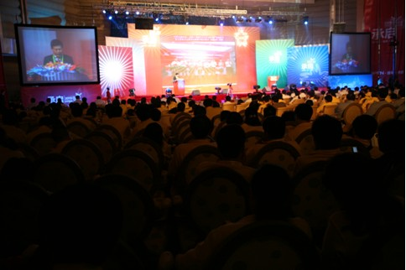

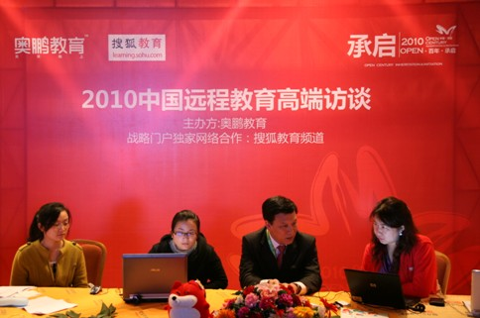
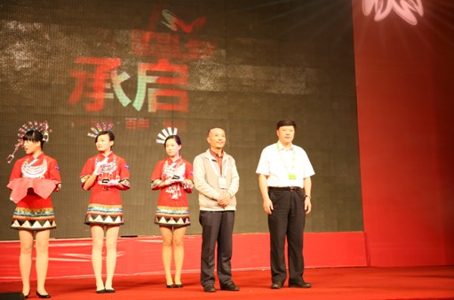
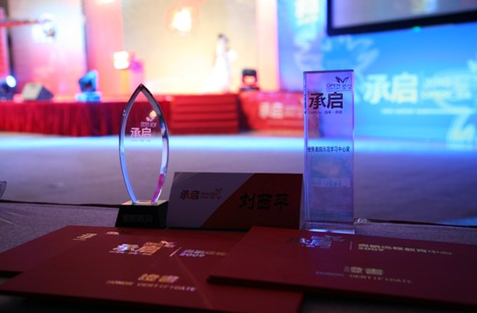（网络教育中心）

学校召开教学部门工作会议
3月10日上午，学校召开本学期第一次教学部门工作会议。教务处、教学系、系统办、网络教育学院、教育技术中心、教材服务中心以及直属教学中心等教学相关部门负责人参加会议，招生办、学生处受邀参加会议。主管教学副校长刘西平出席并主持会议。
会上各部门负责人分别就本部门假期教学工作准备、开学初工作安排及本学期工作思路做了通报。
教务处房刚处长就具体教学工作做了布置。
刘西平副校长对各部门工作给予肯定，并对本学期教学工作提出要求。一是扎扎实实搞好“教学管理质量年”各项活动，加强和规范教学过程管理；二是认真准备中央电大年报年检、课程教学评估和相关试点工作；三是积极参加中央电大教学活动并取得好的成绩（管理学、法学大奖赛决赛将在大连举行等）；四是继续开展教学模式改革和模块化教学改革/试点；五是积极开展网上教学和资源建设和管理，特别是两门中央电大精品课程和双导课程建设；六是加强系统建设，强化直属教学中心服务功能，提高服务水平，筹备系统工作会议，加强教学点培训和管理；七是继续开展大连远程教育公共服务体系建设的探索；八是提高教育技术服务水平，完善教育技术功能，开拓教育技术服务新思路；九是加强教学研究，提高教师和管理人员的学术水平；十是加强实践教学基地建设，特别是网上实践教学基地建设；十一是开展专题讲座和专项考察。
做好教学管理质量年各项工作是推动学校教学管理水平的重要内容。各部门应积极有效开展相关工作，进一步加强教学过程管理，深化教学改革，保证教学质量。
（教务处）

学校召开教学相关业务专题会议
3月25日上午，学校召开教学相关业务专项会议。教务处、文法系、财经系、理工系负责人参加会议，主管教学副校长刘西平出席并主持会议。
会上刘西平副校长就近期中央广播电视大学组织的各项工作作了部署，并提出要求。一是积极参加中央电大举办的2010年广播电视大学学生5个专业大赛和42门课程的课程评价，教学系、专业责任教师要高度重视大赛，组织教师团队，争取好的成绩。相关部门应认真开展此项工作，确保活动顺利进行；二是完成中央电大年报年检工作；三是认真组织完成中央电大课程评价试点工作，课程责任教师要高度重视并认真完成课程评价任务；四是积极参加中央电大教务业务人员培训及大赛活动。
（教务处）

学校召开全系统教学点教务业务沟通协调会
3月23日上午，学校召开全系统教学点业务沟通协调会。我校教务处、系统办、招生办、学生处、教学系相关业务负责人以及教学点管理人员参加会议。教务处处长房刚、系统办主任张黎、招生办主任孙洁出席会议，教务处副处长董占国主持会议。
本次会议的主题是与教学点沟通交流相关业务。
会上，我校各部门管理人员分别就招生、教务教学、考务、学籍等具体业务做了说明。房刚处长主持交流环节，他强调服务管理理念，要求业务人员积极配合教学点相关工作，并当场解答了教学点管理人员提出的问题。
教学点是大连电大系统的重要组成部分，本次会议的交流沟通对系统建设起到积极作用。
（教务处、系统办）
我校师资队伍建设取得可喜成果
师资是立教之基、兴教之本、强教之源。建设一支高素质的师资队伍，是推动我校教学改革，提高教学质量的关键措施，是教育强校的根本保证。近年来，我校师资队伍建设成绩显著。目前全校正教授19人，为教育教学持续健康发展提供了有力保障。名单如下：
序号 | 姓名 | 任职时间
1 | 刘西平 | 00.8教授
2 | 郝 炎 | 01.9教授
3 | 梁 琦 | 03.8教授
4 | 翁保华 | 04.8教授
5 | 陈 杰 | 05.10教授
6 | 王胜利 | 06.10教授
7 | 齐艳生 | 06.10教授
8 | 高 博 | 07.8教授
9 | 朱品一 | 07.8 教授
10 | 房 刚 | 07.8教授
11 | 任艳杰 | 08.9 研究馆员
12 | 李龙飞 | 08.11教授
13 | 温静芳 | 08.11教授
14 | 李延霞 | 08.11教授
15 | 霍 红 | 08.11教授
16 | 曲丽君 | 09.11教授
17 | 王春艳 | 09.11教授
18 | 宋春梅 | 09.11教授
19 | 李 慧 | 09.11教授
（人事处、教务处）
我校“教育质量建设工程”活动进入第二阶段
本学年是我校“教育质量建设工程”活动中的第二阶段--教务管理质量年，相关实施方案如下：
一、教学质量保障体系建设方面
1、进行引入ISO9000质量管理体系，健全学校教学质量管理保障体系的探索（房刚）
2、健全教学管理评价评估指标体系（董占国）
3、开展“引入ISO9000质量管理体系，健全远程开放教育课程质量管理体系”课题研究（佟欣秋）
二、教学管理制度建设方面
1、修订实践教学管理办法、教学事故认定及处理办法等管理文件（房刚）
2、制定教学工作奖励办法（董占国）
3、梳理教学管理文件（房刚）
三、系统建设方面
1、开展示范性教学点评选活动（张黎）
2、组织召开系统教学工作会议（张黎）
3、组织实施分校考评工作（张黎）
四、教学过程管理方面
1、进行课程教学一体化设计方案检查（董占国）
2、进行网上教学资源建设及应用情况检查与评优（董占国）
3、开展网上教研会公开观摩活动（董占国）
4、进行教学过程执行及纪律情况检查（董占国）
5、开展听评课活动（董占国）
五、教学改革方面
1、请专家、教师及管理人员做相关专题报告、讲座和经验介绍（房刚）
2、召开教师教学模式改革研讨会（房刚）
3、继续开展并推广选择型模块化教学模式改革（董占国）
4、组织开放教育课程考核方案优秀设计奖评选活动（董占国）
5、召开学生专题座谈会（张黎）
六、实践教学方面
1、召开实践教学工作研讨会（房刚）
2、抓好实践教学基地建设（郝炎 朱嵬 房佳时）
3、抓好实践教学典型（房刚）
七、网络教学手段建设方面
1、建设网上模拟实践室（房刚）
2、建设远程教育公共服务平台（许安辉）
3、开发教学平台网上教学的统计、分析、评价功能（许安辉）
八、资源建设方面
1、完成两门品牌课程建设工作（房刚）
2、完成网上IP课建设工作（孙革）
3、建设网上学习指导、复习指导IP “双导课程”（孙革）
（教务处）

学校开展“教育质量建设工程活动”系列讲座
3月30日下午，学校按照“教育质量工程建设活动”安排，聘请辽宁师范大学教育科学院副院长博士生导师朱宁波教授做了题为“教学方法与教学研究”的专题讲座，全体专职教师参加了学习，主管教学副校长刘西平出席报告会。
朱宁波教授就当前课程教学情况、构建主义理论以及结合本人教学经历，生动讲述相关教学方法与研究，为我校教师扩宽教学思路，积累丰富经验起到积极推进作用。
（教务处）

我校教务处受邀参加全国广播电视大学教务管理人员培训
及业务大赛活动筹备会
3月18日至19日，全国广播电视大学教务管理人员培训及业务大赛活动筹备会在北京召开，研讨《全国广播电视大学教务管理人员培训规划（草案）》（以下简称“培训规划”），本次会议得到了中央电大高度重视，中央电大人事处、教务处、继续教育学院、考试中心、直属学院、统计办、合作办、招生办等职能部门负责人出席了本次会议，另外中央电大还邀请了部分省级电大招生、教务、考务、学籍等四个部门的业务骨干10人，其中负责教务管理人员3人。我校教务处教务科科长姜爽受邀参加了会议。
第一天会议由中央电大副校长李林曙主持，中央电大党委书记、副校长阮智勇发言，主要聚焦在三个方面：
一是阐述了国家中长期发展规划纲要形成的背景和纲要中提出办好开放大学给电大教育提供了很大的发展空间；
二是从内涵建设与队伍素质提升的相关性反思目前存在的问题；
三是本项活动对于有效推动电大管理人员素质，尤其是教务管理人员业务素质和综合能力具有重要意义。
阮书记最后提出：怎样培养一支优秀的管理队伍？中央电大要加大投入，希望大家思想上要重视，要务求实效，把有关工作做好。
教务处副处长介绍了“培训规划”的有关内容，与会人员对以下三个方面内容进行了认真研讨，提出了宝贵意见。
1． “全国广播电视大学教务管理人员培训及业务大赛活动”组织实施框架；
2． 全国电大教务管理人员培训实施方案；
3． 全国电大教务管理人员业务大赛实施方案。
第二天会议由教务处处长郭青春主持，李林曙副校长进行了归纳性总结。会议明确以下内容：
1. 定于本年暑期开展省级电大教务管理人员业务大赛，中央电大将在10月份召开的2010年全国电大教学工作会上，对获得奖项的单位和个人颁奖；
2. 关于证书颁发和大赛组织实施等工作由中央电大继续教育学院落实；
3. 会议对学籍、考务管理等主要管理环节的考核试题库建设工作进行了布置。
中央电大副校长李林曙对参加本次筹备会议的专家表示感谢。
顺利开展“培训规划”工作，关键要做好业务培训，它是提升教务管理人员综合素质和业务能力的核心内容，开展业务大赛是推动培训有效开展的必要手段，颁发《人力资源和社会保障部远程教育从业人员岗位培训证书》是验证培训效果的有效措施，将有效提高系统人员广泛参与的积极性，保证培训工作能够达到预期目标。
作为内涵建设的抓手，深入做好业务培训，将进一步提升电大教务管理人员综合素质和业务能力，培训工作也将逐步实现制度化、常规化和规范化。
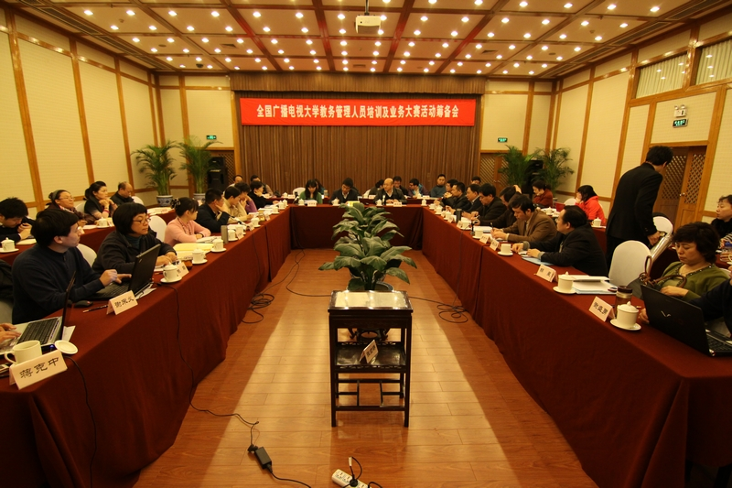
（教务处）

我校教务处受邀参加中央电大新版教务管理系统
各专业规则审定会
按照中央电大《关于对教务管理系统中开放教育2010春季各专业规则进行核对的通知》
（电大教【2010】19号）文件精神，中央电大将在3月26日至4月2日期间对教务管理系统中的2010春季专业规则数据进行一次全面审核校对。其中3月30日至4月2日，中央电大将聘请8家省级电大专家赴京参加审定会。我校教务处姜爽受邀参加此次会议。
中央电大教学管理科全体人员，及北京电大、天津电大、大连电大、江西电大、宁波电大、上海电大、浙江电大、河南电大各一名专家参加会议。教务处处长助理、教学管理科科长谢盛勇出席并主持会议。
本次会议主题：一是专业规则审核。核对2010年春季88个专业100多个方向的专业规则，对10年秋季专业规则的制定提出基本原则；二是配合制定部门工作手册，并提出相关意见；三是作为内涵建设的抓手，贯彻中央电大落实教务管理人员业务培训及业务大赛要求，各参会专家要参与试题库建设工作中；四是对于中央电大今后工作如何开展教务教学管理工作，希望专业能够提出好的想法。并就“建立团队机制”和“建立教务工作中心组”等事宜与专家广泛交换意见。
会议专家按照学生类型分为两组对2010年春季专业规则进行审核，对以下四个关键环节进行逐一核对。
1．审核“模块毕业最低学分”之和与“专业规则毕业最低分”之间关系；
2．审核模块中“模块毕业最低学分” 与“模块设置最低学分” 之间协调关系；
3．审核“模块设置最低学分”与模块内统设、必修课程学分和之间对应关系。
4．审核模块课程设置准确性和有效性。
通过对以上四个主要环节的审核，与会专家对设置不合理专业提出修改意见。
本次会议解决了新教务管理系统中专业规则数据的相关问题，为确保2010年秋季专业准确无误发布打下良好基础。
（教务处）

